5月28日今日动态
出勤：本班今日出勤人数32人。今日2人缺勤。
1.区域活动
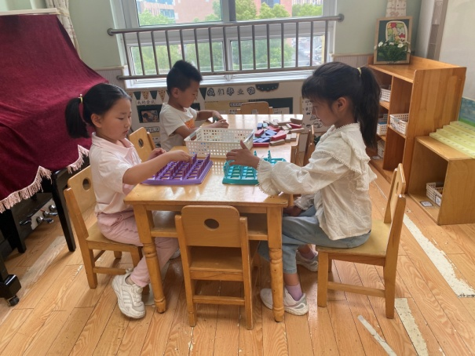  伊一和露露玩猜猜我是谁；点点玩多米诺骨牌。 | 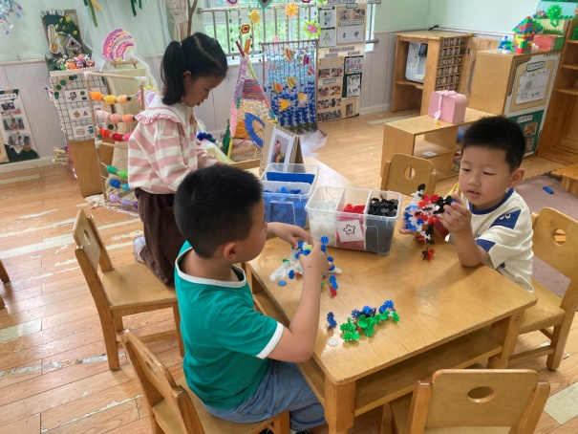  嘟嘟和阳阳、可心用雪花片拼各种造型。
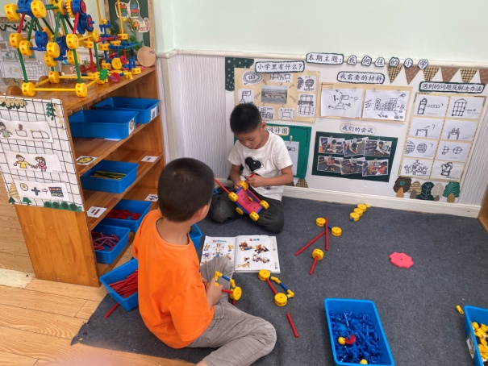  橙子和豆豆用万能工匠小车。 | 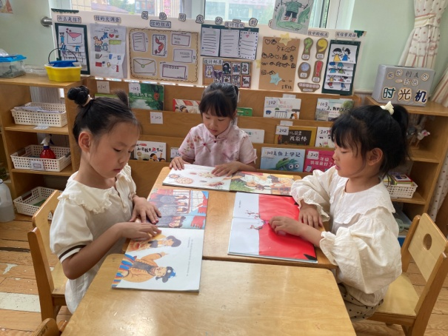  音音、噜噜、希希阅读绘本并交流。
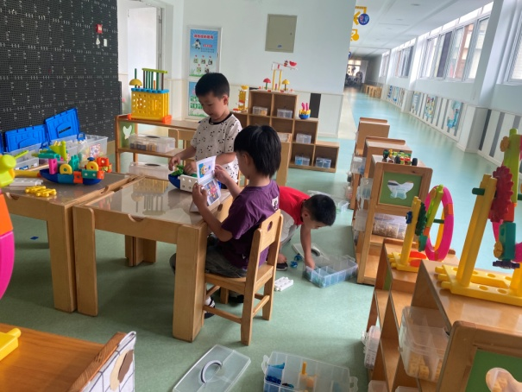  雨泽、宸宸、朋朋用智高玩具拼动物。 | 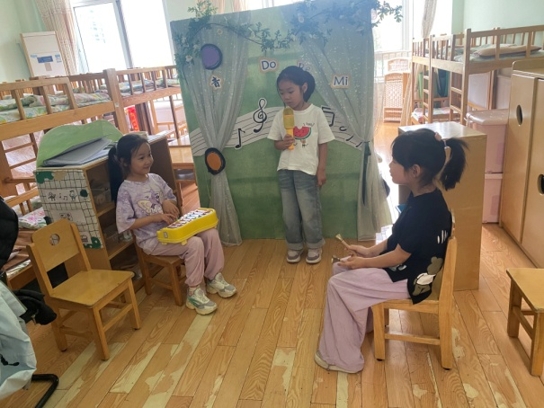  棉棉、舒舒、叮当合作表演。
2.值日生工作：
今日值日生：
发湿巾和餐盘的是赵雨泽，发筷子的是赵明泽，小朋友们的值日生工作做得很认真喔！
4.集体活动
安全：六一游园注意事项
儿童节是属于孩子们自己的节日。在“六一”来临之际，大班孩子决定：来一场游园，通过“游园”的形式实现儿童节心愿。但游园活动，没有老师带领且人员流动性大，孩子们在中班有过一次经验，经验不足，且存在的安全隐患也会忽视，有必要和孩子们进行一次关于游园的安全教育。知道六一儿童节是小朋友的节日，了解过节的多种方式，还能用比较完整的语言表述，语言表达清晰流畅。能用绘画的方式记录自己过节的想法，对节日充满无限向往。杨梦露、杨佳伊、焦云舒、李伊一、张嘉辰、王凝音、肖尧、夏天一、陈竞泽、赵明泽、赵雨泽、赵希羽、秦苏安、宋恬恬、邵崔钰了解了游园中存在的安全问题，有一定的安全意识。秦修诚、徐亿涵、张漪乐、李梓朋、郭煜霖、贺健宸、赵毓宁、罗景宸、陈艺萱、李子木、张一嘉、王紫妍、梁沐棉、徐佳禾、高羽安、左轶萱、李兴琪知道遵守集体规则，懂得同伴间要互相关心，互相帮助。
5.生活观察：
观察时间：2025.5.28
观察对象：大三班今日来园幼儿
观察者：刘恬君、耿佳、丁丹娜
观察目的：具有良好的生活习惯与生活能力（指向能力）
观察内容：
①坚持午睡
②主动饮用白开水
③游戏后整理好玩具
④按时进餐（点心、午餐）
观察背景：
纵观幼儿在园一日生活中的各种小事，已经进行了一段时间的“具有良好的生活习惯与生活能力”观察记录。旨在让幼儿保持有规律的生活，养成良好的作息、饮食、卫生习惯。如：早睡早起、每天午睡、按时进餐、吃好午餐等。
（备注：家园共同合作，才是最高效的方式呀！）
儿童 | 坚持午睡 | 水杯喝完 | 整理好玩具 | 用好点心、吃完午餐
张一嘉 | ★ | ★ | ★ | ★
贺健宸 | ★ | ★ | ★ | ★
秦苏安 | ★ | ★ | ★ | ★
高羽安 | ★ | ★ | ★ | ★
徐佳禾 | 入睡晚 | ★ | ★ | ★
肖尧 | 入睡晚 | ★ | ★ | ★
杨梦露 | ★ | ★ | ★ | ★
王凝音 | ★ | ★ | ★ | 进餐不专心
李子木 | 入睡晚 | ★ | ★ | ★
焦云舒 | 入睡晚 | ★ | ★ | ★
李兴琪 | ★ | ★ | ★ | ★
陈艺萱 | ★ | ★ | ★ | 进餐不专心
杨佳伊 | ★ | ★ | ★ | ★
朱琪玥 | 请假
赵希羽 | 未睡 | ★ | ★ | ★
陈竞泽 | ★ | ★ | ★ | ★
徐亿涵 | ★ | ★ | ★ | ★
罗景宸 | ★ | ★ | ★ | ★
左轶萱 | ★ | ★ | ★ | 进餐不专心
张漪乐 | ★ | ★ | ★ | ★
王紫妍 | ★ | ★ | ★ | ★
夏天一 | ★ | ★ | ★ | ★
邵崔钰 | ★ | ★ | ★ | ★
郭煜霖 | ★ | ★ | ★ | ★
郭颜睿 | 请假
李梓朋 | ★ | ★ | ★ | 进餐不专心
李伊一 | ★ | ★ | ★ | ★
赵毓宁 | ★ | ★ | ★ | ★
张嘉辰 | ★ | ★ | ★ | ★
宋恬恬 | ★ | ★ | ★ | 进餐略慢
秦修诚 | 接回家 | ★ | ★ | 接回家
梁沐棉 | ★ | ★ | ★ | ★
赵明泽 | ★ | ★ | ★ | ★
赵雨泽 | ★ | ★ | ★ | ★
6.温馨提示：
近来天气渐热，请各位家长及时关注天气变化，并提醒孩子们做好卫生工作，勤洗澡、勤洗手、勤换衣物、勤剪指甲。

